Праздничные Новогодние туры в Санкт-Петербург
Сборные туры для индивидуальных туристов
Тур «Встреча Нового года в Северной столице всей семьей» 3 дня/2 ночи (31.12.2021-02.01.2022)
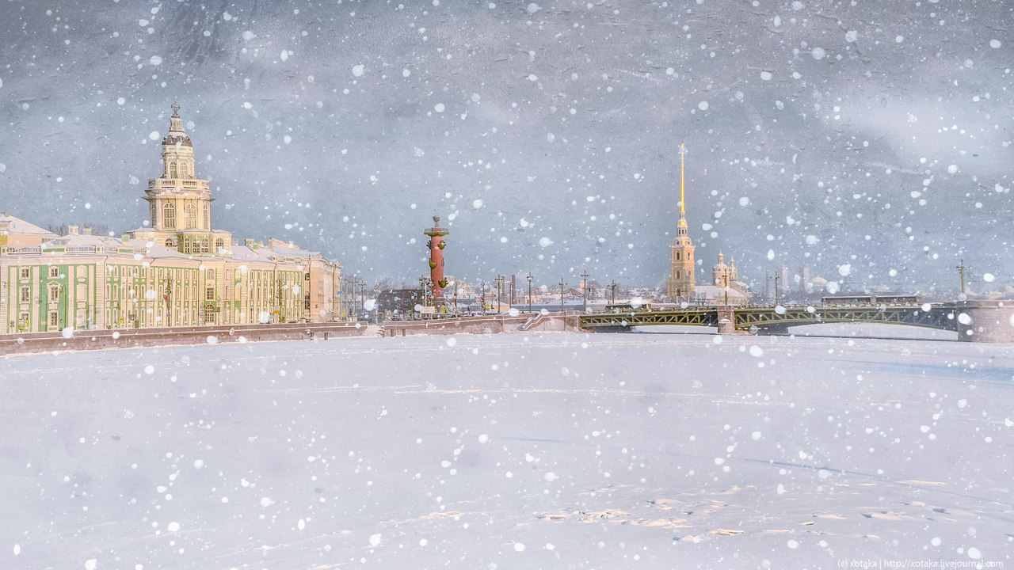
31.12.2021. Самостоятельный заезд в гостиницу (индивидуальный трансфер вокзал/аэропорт - гостиница - за доп. плату). Гарантированное размещение в 14:00, вещи можно оставить в камере хранения гостиницы. Встреча с гидом в холле гостиницы на 1-м этаже в 12:00, выезд на автобусе из гостиницы на программу. Обзорная автобусная экскурсия по городу "В Петербург приходит Новый год! ". Вы полюбуетесь городом на Неве во всём блеске его праздничного зимнего убранства в преддверии волшебной новогодней ночи! Вы проедете по Невскому проспекту, побываете на главных площадях города, полюбуетесь блистательным ожерельем дворцов, мостов, набережных… И окажетесь в самом сердце города – Петропавловской крепости. Это «начало начал», с Заячьего острова начинался «Санкт-Питербурх». Экскурсия по территории крепости, Петропавловскому собору и Тюрьме Трубецкого бастиона.
01.01.2022. Поздний завтрак в гостинице. 13.00 – время начала экскурсионной программы, встреча с гидом в холле гостиницы на первом этаже. Автобусная экскурсия «Зимние праздники прошлых эпох». Вы узнаете, как складывались традиции празднования Нового года и Рождества в Санкт-Петербурге, откуда к нам пришла новогодняя и рождественская елки, побываете в местах, где в старину проходили народные гуляния. Экскурсия в театр- макет «Петровская Акватория», во время которой Вы совершите новогоднее путешествие во времени, узнаете, почему в России Новый год празднуют именно 1 Января, кто был главным участником новогоднего торжества в России, как проходили маскарады, какие традиции празднования Нового года дошли до наших дней. Музей-макет "Петровская Акватория" - грандиозный исторический макет, реконструирующий наиболее значимые достопримечательности Петербурга и его пригородов, связанные с историей создания города и российского флота. Здесь по гравюрам, материалам архивов воссозданы старинные усадьбы, парки, дворцы, многих из которых сегодня уже нет на карте современного мегаполиса... Главная особенность макета - настоящее водное пространство - оно символизирует акваторию Невы и Финского залива, где по воде ходят макеты кораблей петровской эпохи.
Окончание программы в центре города. Свободное время.
02.01.2022 Завтрак. Освобождение номера (Номер до 12-00, вещи можно оставить в камере хранения). Встреча с гидом в холле гостиницы на 1-м этаже. Загородная экскурсия "Зимняя сказка Петергофа" с посещением Большого петергофского дворца. Петергоф - любимое детище Петра Великого, резиденция императора, известная своими фонтанами, зимой приобретает особое магическое, волшебное очарование... В Петергоф Вы проедете по старинной Петергофской дороге, протянувшейся вдоль южного берега Финского залива и соединившей Санкт-Петербург с загородными императорскими резиденциями.Экскурсия в Большой дворец, во время которой Вас ожидает увлекательное путешествие в прошлую эпоху, Вы перенесетесь в мир праздников, приёмов, балов, маскарадов... Вы познакомитесь с интереснейшим памятником дворцовой архитектуры, наполненным предметами декоративно-прикладного искусства, великолепной мебелью, превосходными произведениями скульптуры и живописи.
Возвращение в Санкт-Петербург. Окончание в центре города. Самостоятельный отъезд.

Место проживания | 3д / 2н  31.12.21 по 02.01.22 | Доплата за 1-м (SNGL)/ (2 ночи)
Москва 4****  2-м стандарт  площадь Александра Невского, д. 2  завтрак «шведский стол» | 8175 | 2430
А Отель Фонтанка 3***  2-м стандарт  завтрак «шведский стол» | 8040 | 2430
Октябрьская 4**** (гл. корпус)  2-м стандарт  завтрак «шведский стол» | 10065 | 3435
Октябрьская 4**** (гл. корпус)  2-м Комфорт  завтрак «шведский стол» | 10740 | 3900
Catherine Art Hotel 4****  2-м стандарт  завтрак «шведский стол» | 10065 | 3435
Catherine Art Hotel 4****  2-м Комфорт  завтрак «шведский стол» | 10740 | 3900
Стоимость только экскурсионной программы без проживания | 4664 | Стоимость только экскурсионной программы без проживания

Стоимость в рублях на 1 человека, взрослого, гражданина РФ при размещении в 2-м номере и заезде в любой день.
При размещении 3-им в номере на раскладушке взрослому и школьнику предоставляется скидка 10 % от стоимости пакета,
для детей школьного и дошкольного возраста предоставляются дополнительные скидки (указаны в рублях):
 | 3д / 2н
Дошкольник | -1000
Школьник  До 15 лет включительно | -800
Школьник от 16 лет и студент  (при наличии ученического и студенческого билета при входе в музей) | -400
ПЕНСИОНЕРАМ СКИДКА 200 РУБЛ.
В стоимость входит:
1/ Две ночи в двухместном номере ,включая завтрак после ночлега
2/ Музеи с экскурсионным обслуживанием + входные билеты.
- Петропавловская крепость ( Петропавловский собор) – входной билет и экскурсия .
- Петровская акватория – входной билет и экскурсия.
-- Петергоф (Большой дворец) – входной билет и экскурсия.
3/ Автобусные экскурсии каждый день по программе
4/ Работа экскурсовода каждый день ( по программе)
Доплата за встречу в аэропорту (1-4 чел), встречаем в зале прибытия, на табличке будет фамилии туристов -1500 руб.
Доплата за проводы в аэропорт (1-4 чел) =1350 руб.
Доплата за встречу на ж/д (1-4 чел), встречаем в зале прибытия, на табличке будет фамилии туристов =600 руб.

